Sortie Promenade du samedi 12 octobre 2019, à l’Isle Adam : Menu proposé par le restaurant « le Nautilius »
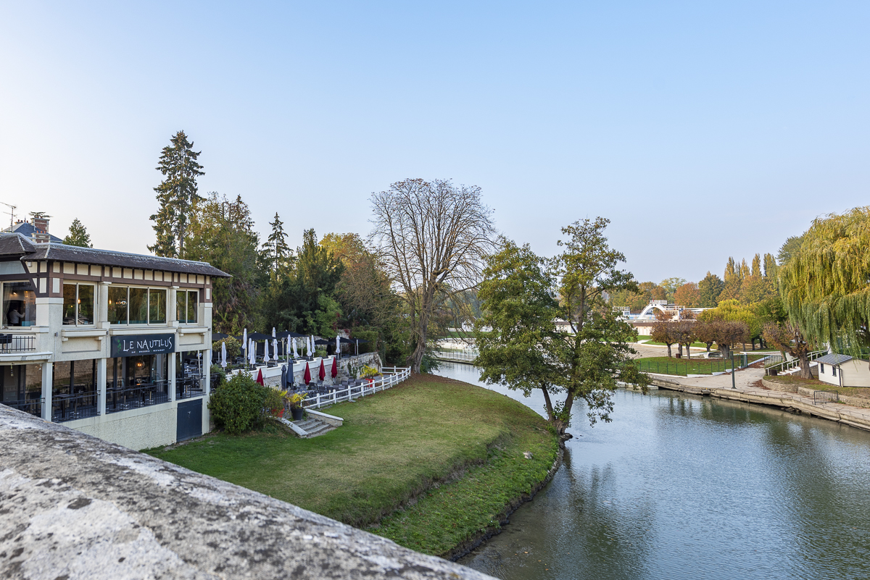

Apéritif : Kir
Entrées :
- Assortiment de charcuterie ou
- Beignet de chèvre frais ou
- Soupe de poisson.

Plats :
- Moelleux de volaille aux champignons de l’Isle Adam ou
- Dos de cabillaud et son jus corsé ou
- Emincé de bœuf façon forestière.

Desserts :
- Café gourmand ou
- Crème brûlée

Boissons : Vittel, San Pellegrino, 1 verre de vin rosé ou blanc par personne.
Merci d’indiquer vos préférences quand il y a le choix

